衛生福利部公務人員協會104年「絹絲瀑布步道‧擎天崗四月好踏青」
成果照片
- 活動時間：104年4月18日(星期六)
- 地 點：陽明山絹絲瀑布步道、擎天崗
三、參加人數：73人
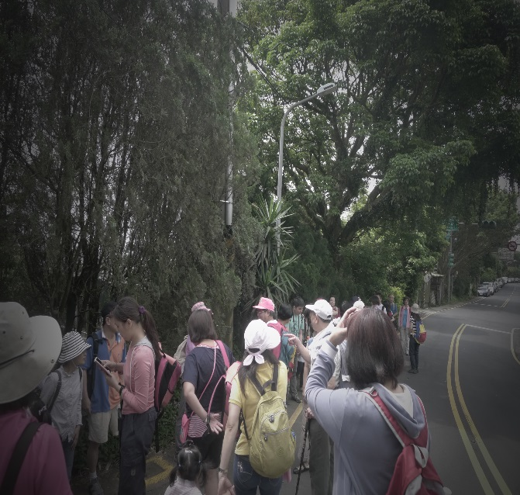  「絹絲瀑布」站下車出發 | 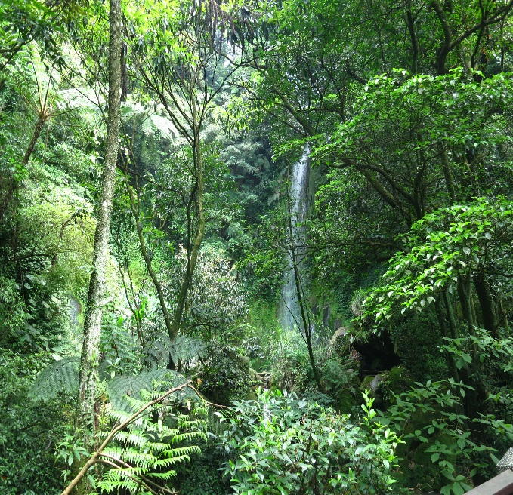  絹絲瀑布
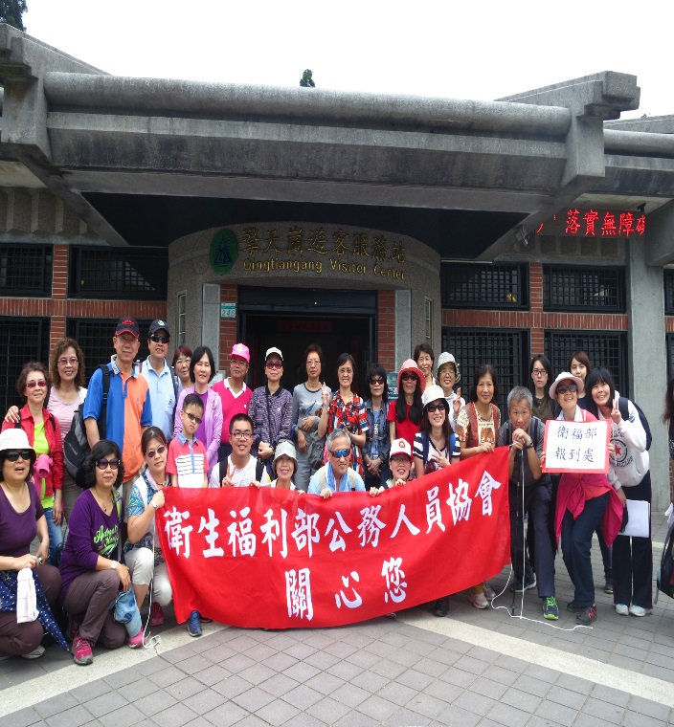  擎天崗遊客中心前合影 | 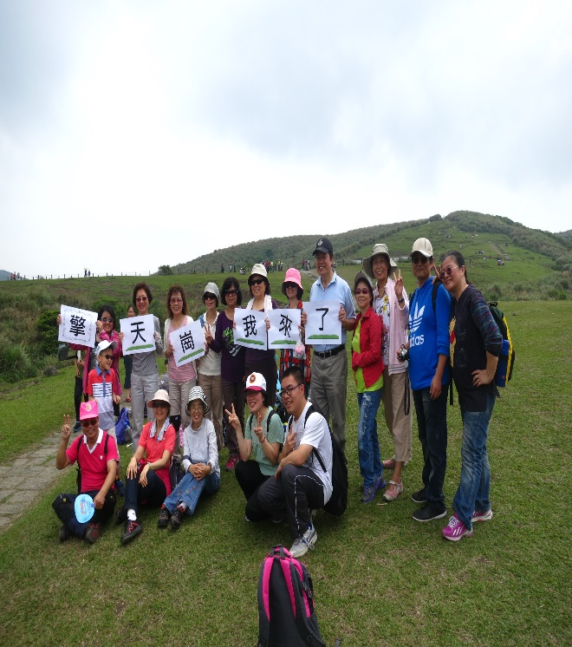  大草原我來了
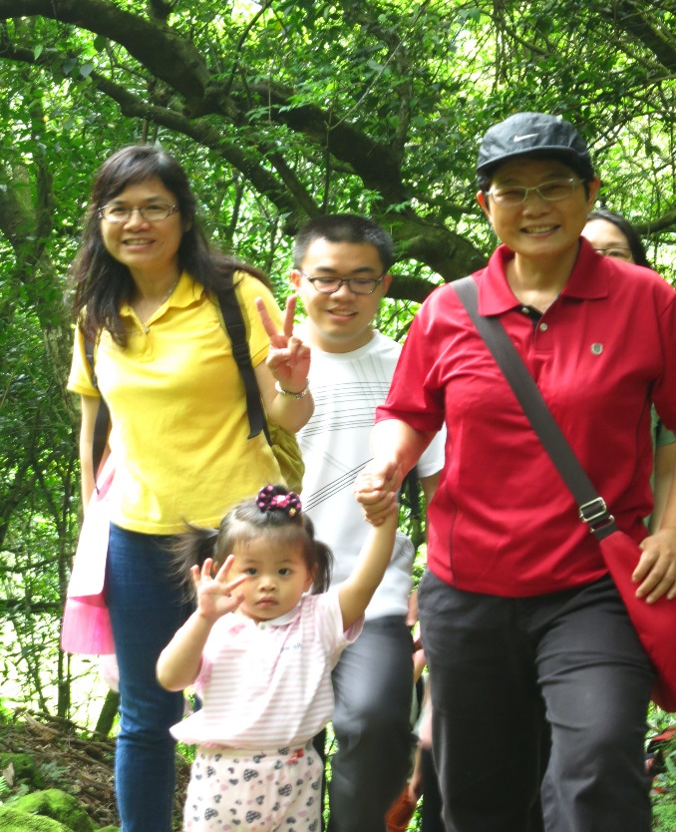  小美女走完全程 | 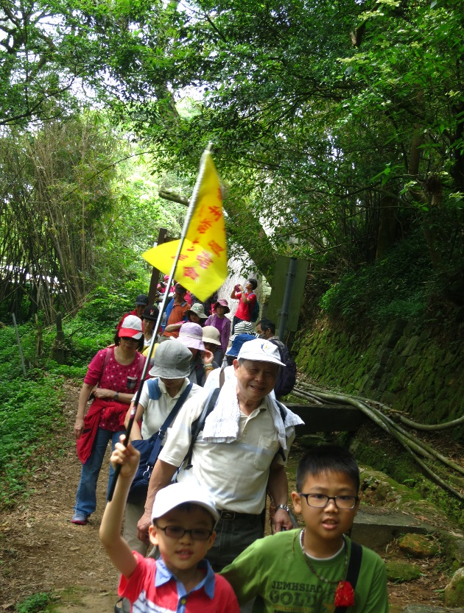  跟著隊旗走
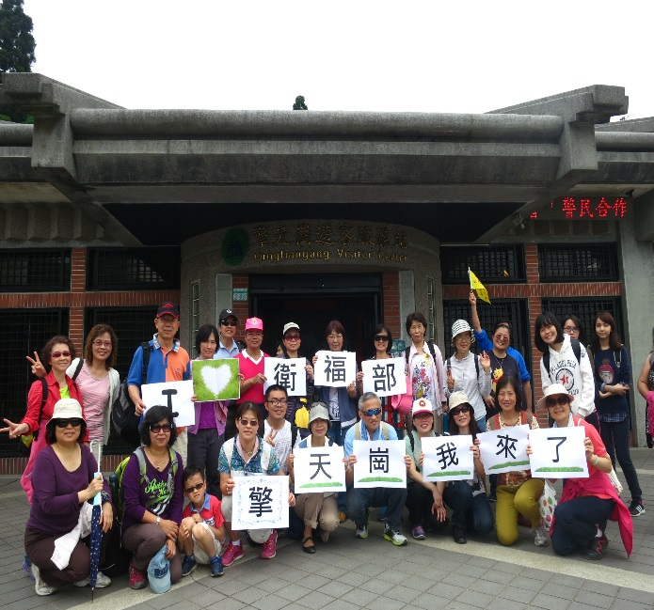  走到郊外心情好 | 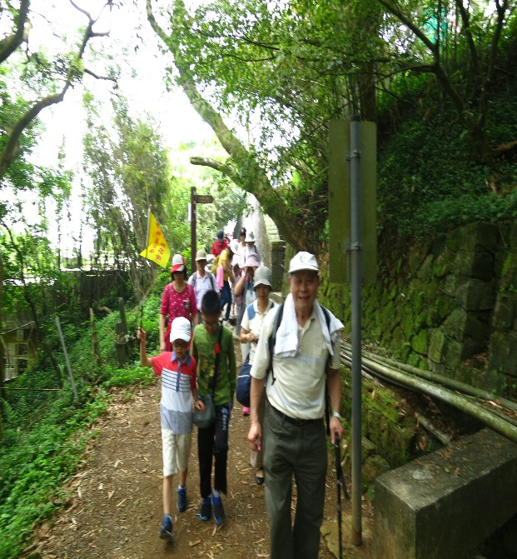  和藹可親的領隊-雷公

